- Федеральный исследовательский центр
Всероссийский институт генетических ресурсов растений имени Н. И. Вавилова (ВИР)
- Санкт-Петербургское отделение РАН
- Вавиловское общество генетиков и селекционеров (ВОГиС)

ИНФОРМАЦИОННОЕ ПИСЬМО
Конференции «100 лет прикладной генетики растений»
18-19 декабря 2025 года

Федеральный исследовательский центр Всероссийский институт генетических ресурсов растений им. Н.И. Вавилова (ВИР) совместно с Санкт-Петербургским отделением РАН, Вавиловским обществом генетиков и селекционеров (ВОГиС), организует конференцию «100 лет прикладной генетики растений», которая будет проходить в онлайн-режиме 18–19 декабря 2025 года (далее – Мероприятие/Конференция).
В 1924 году Николай Иванович Вавилов преобразует Бюро по прикладной ботанике в Институт, а в 1925 году создает в Институте отдел генетики – первое подразделение по генетике растений в стране на тот момент. Вавилов предлагает молодому ученому Георгию Дмитриевичу Карпеченко возглавить отдел и организовать его работу. Перед Г.Д. Карпеченко и созданным отделом генетики стоит задача направить исследования на раскрытие генетического потенциала разнообразия генетических ресурсов культурных растений и их диких родичей по важнейшим биологическим и агрономическим признакам. Главный подход – сравнительно-генетический, в основе которого концепция Н.И. Вавилова о параллелизме наследственной изменчивости.
Несмотря на последующий «запрет» генетики, исследователи в ВИР после гибели Н.И. Вавилова, с использованием поставленных в отделе методов гибридологического, популяционного, цитогенетического анализа, по сути, продолжали развивать частную генетику. С середины 1960-х происходит возрождение генетики в стране, в ВИР приходит новая плеяда увлеченных молодых генетиков, продолжающиеся исследования в отделе генетики дополняются новыми подходами – до недавнего времени это молекулярно-генетические и геномные, а сейчас – постгеномные методы. Цель конференции – осветить развитие исследований по прикладной генетике в России и обсудить современные достижения в области генетики культурных растений и их диких родичей, а также применение результатов этой деятельности в селекции и для защиты растений.

РАСПИСАНИЕ
18 декабря регистрация слушателей
19 декабря заседания (онлайн)
9.30 – 9.45 открытие конференции
9.45 – 12.45 сессия 1 «Развитие исследований по прикладной генетике в России»
13.45 – 16.00 сессия 2 «Частная генетика для селекции и защиты растений»

ПРОГРАММНЫЙ КОМИТЕТ
Радченко Евгений Евгеньевич – Председатель программного комитета
Абдуллаев Ренат Абдуллаевич – Заместитель председателя программного комитета
Яковлева Ольга Владимировна – Ученый секретарь программного комитета
Члены программного комитета:
Анисимова Ирина Николаевна | Лоскутов Игорь Градиславович
Вишнякова Маргарита Афанасьевна | Гаврилова Вера Алексеевна
Гавриленко Татьяна Андреевна | Швачко Наталия Альбертовна

ОРГАНИЗАЦИОННЫЙ КОМИТЕТ
Хлесткина Елена Константиновна – Председатель организационного комитета
Ухатова Юлия Васильевна – Заместитель председателя организационного комитета
Яковлева Ольга Владимировна – Секретарь организационного комитета
Члены организационного комитета:
Абдуллаев Ренат Абдуллаевич | Таловина Галина Владимировна
Алпатьева Наталья Владимировна | Симиряжко Анастасия Николаевна
Панков Александр Александрович | Чернышева Оксана Александровна

КОНТАКТЫ

Е-mail: genetika100@vir.nw.ru
Web-сайт Конференции: https://www.vir.nw.ru/blog/2025/12/19/genetika2025/

ВАЖНЫЕ ДАТЫ

1 декабря 2025 г.– окончание подачи заявок на выступление с докладами
18 декабря 2025 г. – окончание подачи заявок слушателей (участие без докладов)

ОРГВЗНОС

Организационный взнос не взимается.

ФОРМЫ ЗАЯВОК

Формы заявок и образец тезисов (только для устных докладов; публикация тезисов слушателей, не выступающих с устными докладами, не предусмотрена) – в приложениях.

С уважением,
Оргкомитет

Приложение 1

<ФОРМЫ ЗАЯВОК>

Форма заявки на устный доклад* (заполненную форму направить до 01.12.2025 на адрес оргкомитета – genetika100@vir.nw.ru):

Фамилия____________________________________________________________________
Имя________________________________________________________________________
Отчество____________________________________________________________________
Ученая степень_______________________________________________________________
Должность___________________________________________________________________
Место работы________________________________________________________________
Секция (выбрать 1 или 2) ______________________________________________________
Тема доклада________________________________________________________________
____________________________________________________________________________
Контактный e-mail____________________________________________________________
Согласен на обработку персональных данных <подпись>
_________________________________________________________________________

Образец оформления тезисов доклада приведен в приложении 2 (желательно с иллюстрацией; направить в формате .docx до 01.12.2025 на genetika100@vir.nw.ru)

Форма заявки слушателя (заполненную форму направить
до 18.12.2025 на genetika100@vir.nw.ru):

Фамилия________________________________________
Имя____________________________________________
Отчество________________________________________
Ученая степень___________________________________
Должность_______________________________________
Место работы____________________________________
Контактный e-mail_________________________________
Согласен на обработку персональных данных <подпись>
_________________________________________________

Приложение 2
<ОБРАЗЕЦ ОФОРМЛЕНИЯ ТЕЗИСОВ>

ТЕОРЕТИЧЕСКИЕ И ПРИКЛАДНЫЕ АСПЕКТЫ ОТДАЛЕННОЙ ГИБРИДИЗАЦИИ У ПОДСОЛНЕЧНИКА (Helianthus L.)

И. Н. Анисимова, А. В. Любченко, В. А. Гаврилова
Федеральный исследовательский центр «Всероссийский институт генетических ресурсов растений имени Н.И. Вавилова» (ВИР), Санкт-Петербург, Россия, e-mail: irina_anisimova@inbox.ru

THEORETICAL AND APPLIED ASPECTS OF INTERSPECIFIC HYBRIDIZATION IN SUNFLOWER (Helianthus L.)

I. N. Anisimova, A. V. Lyubchenko, V. A. Gavrilova
Federal Research Center
N.I. Vavilov All-Russian Institute of Plant Genetic Resources (VIR), St. Petersburg, Russia, e- mail: irina_anisimova@inbox.ru

Однолетний культурный подсолнечник (Helianthus annuus L., 2n = 34) имеет узкую генетическую основу, что определяет необходимость расширения его генетического разнообразия. В 1935–1938 гг. сотрудник Майкопской опытной станции ВИР Н.А. Щибря впервые сформулировал практические цели межвидовой гибридизации у подсолнечника: «исправление иммунитета» H. annuus за счёт высокоустойчивого к болезням многолетнего гексаплоидного H. tuberosus (топинамбур, 2n = 102), а также создание многолетнего подсолнечника, дающего вегетативную массу, клубни и семена. Один из тетраплоидных гибридов H. tuberosus × H. annuus (2n = 68) с 1935 г. поддерживается в жизнеспособном состоянии на Майкопской опытной станции – филиале ВИР (рисунок).

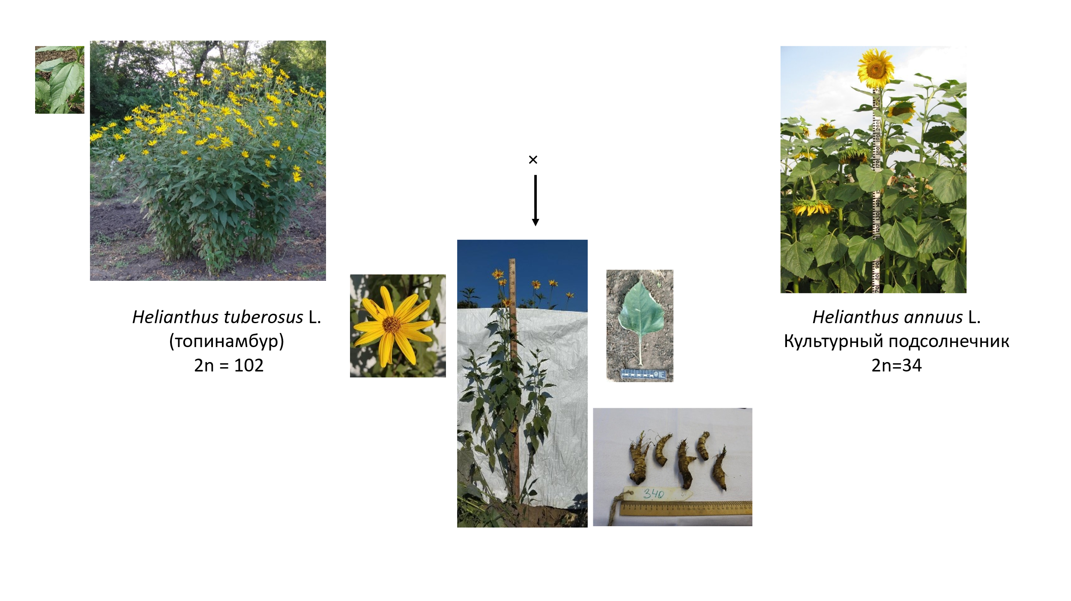
Рисунок. F₁ (H. tuberosus × H. annuus) = Топинсолнечник, 2n = 68

Результаты анализа конъюгации хромосом в мейозе гибрида H. tuberosus × H. annuus позволили предположить, что один из трёх геномов H. tuberosus принадлежит однолетнему диплоидному виду, а два других – многолетним представителям рода Helianthus (Kostoff, 1939). Эта гипотеза подтверждена данными современных геномных исследований (Wang et al., 2024). Схема геномного состава рода Helianthus впервые предложена А.В. Анащенко (1980).

Несовместимость при скрещиваниях, а также стерильность гибридов препятствуют эффективному использованию в селекции генетического потенциала многолетних диких видов, являющихся источниками комплексной устойчивости к болезням и вредителям подсолнечника. Для преодоления нескрещиваемости H. annuus с многолетними видами Helianthus использованы различные приемы: подбор пар, воздействие термошоками, предварительное вегетативное сближение, многократное опыление, удвоение числа хромосом, биотехнологические методы. Существенный вклад в селекцию подсолнечника на групповой иммунитет методом отдаленной гибридизации внесли работы, выполненные во Всероссийском НИИ масличных культур. Г.В. Пустовойт (1966) впервые удалось получить устойчивые к патогенам межвидовые гибриды культурного подсолнечника с диплоидными и полиплоидными многолетними видами. На их основе создан ряд сортов, характеризующихся высокой масличностью, устойчивостью к болезням. В ВИРе в 1990–2000-х гг. получена серия интрогрессивных линий однолетнего подсолнечника − производных от скрещиваний ЦМС-линий H.annuus с образцами многолетних видов, а также их потомств от анализирующих скрещиваний со стерильной материнской формой (Gavrilova et al., 1998; Гаврилова, Анисимова, 2003). Они отличаются фенотипической однородностью и характеризуются комплексом ценных биологических признаков, предположительно полученных от многолетнего родителя. Уже у гибридов F₁ отмечена стабилизация числа хромосом на диплоидном уровне, независимо от плоидности отцовского вида (Гаврилова и др., 2006). Результаты молекулярно-генетических исследований свидетельствовали о том, что производные межвидовых скрещиваний H. annuus с многолетними дикими видами представляют частичные, или «асимметричные» гибриды, в геноме которых преобладает генетический материал культурного подсолнечника (Faure et al., 2002). Данные сравнительного анализа полиморфизма запасного белка семян гелиантинина – одного из признаков, связанных с синдромом доместикации у подсолнечника, а также амплифицированных фрагментов ДНК, позволяют предполагать, что изменчивость межвидовых гибридов подсолнечника носит неслучайный характер, обусловлена реорганизацией генома под влиянием «геномного шока», индуцированного межвидовой гибридизацией, и может быть связана с активацией мобильных генетических элементов (Анисимова и др., 2009; Bonchev, Vassilevska-Ivanova, 2019).

Среди наиболее значимых достижений отдаленной гибридизации у подсолнечника в последние десятилетия следует отметить и получение новых источников ЦМС, а также генов восстановления фертильности пыльцы (Rf). В литературе сообщается о 72 источниках, подавляющее большинство которых получено на основе отдаленной гибридизации. При создании промышленных гибридов используется преимущественно один источник − ЦМС РЕТ1, полученный из межвидового гибрида H. petiolaris × H. annuus (Leclerq, 1969). Использование новых источников ЦМС позволяет избежать опасности эпифитотий, связанных с унификацией типа цитоплазмы. Природа генов Rf, продукты которых супрессируют фенотип ЦМС у подсолнечника и механизмы восстановления фертильности изучены недостаточно. Известно, что в селекции гибридов подсолнечника широко используется главный ген Rf1, локализованный на хромосоме 13. Помимо Rf1, группа сцепления 13 содержит большое число генов хозяйственно ценных признаков (устойчивости к ржавчине, ложной мучнистой росе), интрогрессированных из геномов диких видов (H. tuberosus, H. argophyllus). Все они (включая Rf1) находятся внутри сложных локусов, включающих большое число генов-кандидатов. Идентификация гаплотипов в локусах Rf (прежде всего, Rf1) необходима для разработки эффективных аллель-специфичных маркеров. Трудности при решении этой задачи связаны с большой протяжённостью геномного района, содержащего гены-кандидаты, внутрихромосомными перестройками, сопровождавшими интрогрессии, а также пониженной рекомбинацией в районах, содержащих чужеродные гены.

Работа выполнена в рамках Государственного задания согласно тематическому плану ВИР по проекту № FGEM – 2022-0005 «Растительные ресурсы масличных и прядильных культур ВИР как основа теоретических исследований и их практического использования».

